PM-PR-OP-18- Version: 0.3

PROCEDIMIENTO: INVENTARIO CÍCLICO DE BODEGA.



Aplica para:

Operaciones.

ÍNDICE

1. OBJETIVO 2

2. ALCANCE 2

3. TERMINOS Y DEFINICIONES 2

4. RESPONSABILIDADES 2

5. NORMAS Y LINEAMIENTOS INTERNOS 3

6. DIAGRAMA DE FLUJO 4

7. DESCRIPCIÓN DEL PROCEDIMIENTO 5

# OBJETIVO

Establecer las actividades necesarias para el cumplimiento correcto de los inventarios cíclicos de bodega, con el fin de contar con una precisión en el inventario.

# ALCANCE

Este procedimiento abarcar desde la programación de lo que se debe de realizar en el inventario cíclico en bodega hasta la solicitud y cierre de los ajustes propuestos.

# TERMINOS Y DEFINICIONES

* Inventario cíclico: es un método de conteo de inventario que realiza un inventario de un porcentaje de productos.

# RESPONSABILIDADES

**Receptor**

* Debe de realizar la programación para inventariar todas las ubicaciones de la bodega y garantizar que los auxiliares de bodega lo ejecuten de forma correcta
* Debe de informar de todas las diferencias encontradas al P.A 2 .
* Garantiza la presión del inventario en las bodegas de las tiendas.
* Debe de reportar su avance en el cíclico de bodega indicando su porcentaje de avance.
* Solicitar los movimientos físicos a los auxiliares de bodega para garantizar la precisión del inventario en las bodegas.

**Auxiliar de bodega**

* Realizar el conteo de cada SKU, la cantidad de bultos y su embalaje que esta de cada ubicación de la bodega, dentro del reporte del cíclico de bodega que el receptor les entrega.
* Entregar el conteo de las ubicaciones inventariadas al receptor.
* Debe de hacer los movimientos físicos solicitados por el receptor para garantizar la precisión del inventario.

# NORMAS Y LINEAMIENTOS INTERNOS

5.1 Se debe de realizar inventario cíclico todos los días de lunes a viernes sin excepción.

5.2 Mínimo se debe realizar un cíclico de bodega de 30 ubicaciones de lunes a viernes.

5.3 Se debe implementar todas las medidas de seguridad por parte de los bodegueros (arnés, líneas de vida, zapatos de seguridad, canasta y mallas rojas para impedir el paso de las personas.

5.4 El receptor debe de imprimir el cíclico de las bodegas, las cuales van a contar los auxiliares de bodega solo con la información del SKU y la descripción, este no debe tener las cantidades ni los bultos que tiene cada uno de ellos.

5.5

# DIAGRAMA DE FLUJO

Simbología

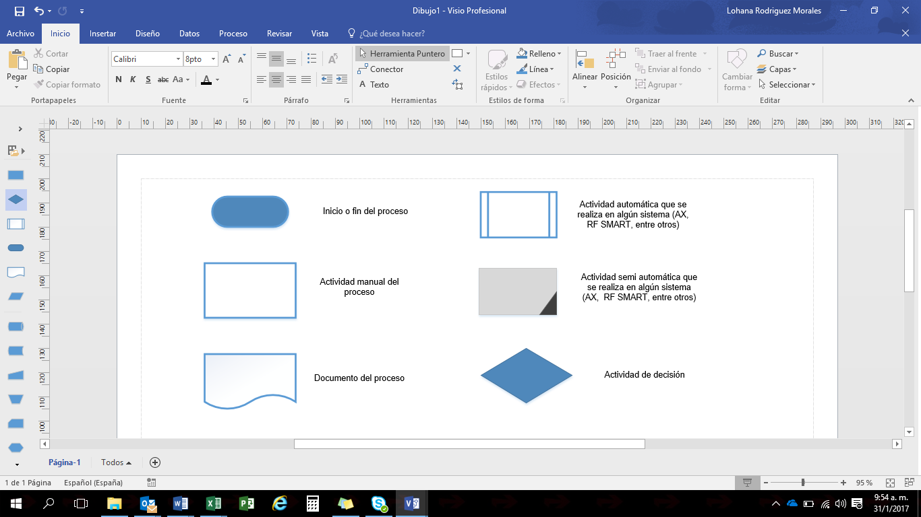

# DESCRIPCIÓN DEL PROCEDIMIENTO

|  |  |  |  |
| --- | --- | --- | --- |
| **Paso** | **Responsable** | **Actividad** | **Documento relacionado** |
|  | **Receptor** | **Realizar la programación de las ubicaciones que se van a contar**  Para realizar la programación de cuales ubicaciones se van a contar debe de revisar:  1. El layout cíclicos de bodega PM-FR-OP-18-01, para identificar cuáles son las ubicaciones de bodega disponibles.   |  |  | | --- | --- | | Tienda | Registro | | A01 | Layout cíclicos bodega A01 PM-FR-OP-18-01 | | A02 | Layout cíclicos bodega A02 PM-FR-OP-18-01 | | A04 | Layout cíclicos bodega A04 PM-FR-OP-18-01 | | A05 | Layout cíclicos bodega A05 PM-FR-OP-18-01 | | A06 | Layout cíclicos bodega A06 PM-FR-OP-18-01 | | A07 | Layout cíclicos bodega A07 PM-FR-OP-18-01 | | A08 | Layout cíclicos bodega A08 PM-FR-OP-18-01 | | A09 | Layout cíclicos bodega A09 PM-FR-OP-18-01 | | A10 | Layout cíclicos bodega A10 PM-FR-OP-18-01 | | A11 | Layout cíclicos bodega A11 PM-FR-OP-18-01 | | A12 | Layout cíclicos bodega A12 PM-FR-OP-18-01 | | A14 | Layout cíclicos bodega A14 PM-FR-OP-18-01 | | A15 | Layout cíclicos bodega A15 PM-FR-OP-18-01 |   2. Restar las ubicaciones de bodega que se están tomando para exhibir producto en el formato layout cíclicos de bodega PM-FR-OP-18-01 de cada tienda.  3. Seleccionar los pasillos y niveles que se van a contar.  Siempre deben de contar un pasillo y un nivel el mismo día esto para ahorrarse el movimiento del montarcargas o apilador a otro nivel.  4. Dividir la tienda en sectores según el instructivo División de tienda en sectores PM-IN-OP-18-02, para asignar a las parejas en cada sector. |  |
|  | **Receptor** | **Seleccionar las ubicaciones a contar** |  |
|  | **Receptor** | **Preparar el formato de conteo de ubicaciones (AX)** |  |
|  | **Receptor** | **Entregar el formato de conteo de ubicaciones a los auxiliares de bodega** |  |
|  | **Auxiliar de bodega** | **Realizar el conteo de ubicaciones**  Si hubiera un producto que no corresponde debe de anotarlo en la parte de abajo del formato |  |
|  | **Auxiliar de bodega** | **Entregar formato de conteo de ubicaciones al Receptor** |  |
|  | **Receptor** | **Ingresar el conteo de ubicaciones al formato xxx**  Si hay diferencias se debe de continuar con la actividad xx, y si no hay diferencias realizar el paso # xx |  |
|  | **Receptor** | **Reportar la diferencia en el formato (Sharepoint)** |  |
|  | **Analista de inventario** | **Notificar las diferencias reportadas por el receptor (Sharepoint)**  El analista de inventario va a recibir el correo via sharepoint notificando las diferencias reportadas por el receptor en el sharepoint 365 formato xxx  Pantalla de la notificación. |  |
|  | **Analista de inventario** | **Revisar el caso de diferencias (Sharepoint)**  Para revisar el caso de las diferencias el analista de inventario debe de realizar los siguientes pasos: |  |
|  | **Analista de inventario** | **Validar las diferencias**  Una vez que el analista identifica cuales son los productos que se reportan con diferencias procede a validar dichas diferencias según el procedimiento **Diferencias en tienda xx** |  |
|  | **Analista de inventario** | **Llenar el formato de Control de ajustes de inventario cíclicos bodega en tienda**  El analista de inventarios debe de llenar el formato de control de ajustes de inventario cíclicos bodega en tienda donde va a seleccionar:  Solución: en este espacio va a tener una lista desplegable con las posibles soluciones y deberá de seleccionar cual solución aplica para el caso que está revisando.  1. Realizar movimiento del sistema al piso de venta.  2. Realizar movimiento del sistema a la bodega.  3. Realizar movimiento de físico al piso de venta.  4. Realizar movimiento físico a la bodega  5. Ajuste por sobrante.  6. Ajuste por faltante.  Detalle: colocar todo el detalle de lo que tomo en cuenta para indicar la solución.  Nombre de usuario: colocar el nombre del analista que se proponiendo la solución del caso.  Si la solución es realizar un ajuste de inventario continuar con la actividad #  Si la solución es realizar un movimiento ya sea físico o de sistema debe de continuar con la actividad # |  |
|  | **Auditor de inventarios** | **Recibir notificación del ajuste (sharepoint)**  El auditor de inventario recibe la notificación del ajuste vía sharepoint.  Donde le indica que ajuste se debe de aplicar, debe de incluir la justificación con la evidencia (fotos) |  |
|  | **Auditor de inventarios** | **Revisar la propuesta de ajuste**  El auditor de inventario revisa la propuesta de ajuste planteada por el analista de inventarios y toma la decisión según el **procedimiento xxxx**  Si el auditor de inventario rechaza el ajuste “No valido” continuar con la actividad xx.  Si el auditor inventario aprueba el ajuste se continua con la actividad xx. |  |
|  | **Receptor** | **Recibir notificación para realizar el movimiento (Sharepoint)**  Si la solución del analista de inventario es realizar un movimiento ya sea físico o sistemático, vía sharepoint se le notifica al receptor de tienda para que realice el movimiento y solucione la diferencia.  El receptor de tienda puede realizar el movimiento o asignar la tarea a un auxiliar de bodega.  Si el movimiento que debe de realizar es físico continuar con la actividad xx.  Si el movimiento es del sistema debe de seguir la actividad xx. |  |
|  | **Receptor** | **Asignar la tarea del movimiento al responsable**  El receptor debe de asignarle la tarea del movimiento a un auxiliar de bodega o el mismo receptor lo puede realizar.  Para esto debe de llenar el formato boleta de movimientos para solución de diferencias. |  |
|  | **Receptor /Auxiliar de Bodega** | **Realizar el movimiento físico**  El receptor o auxiliar de bodega vaya a realizar el movimiento físico debe de |  |